Zarządzenie Nr 1834 / III / 2023

Burmistrza Gołdapi
z dnia 28 marca 2023 r.
w sprawie ogłoszenia przetargów na dzierżawę gruntów położonych na Placu Zwycięstwa w Gołdapi, przeznaczonych pod sezonowe stoiska usług gastronomicznych i rekreacyjnych

Na podstawie art. 13 ust. 1 i art. 25 ust. 1, art. 37 ust. 1 ustawy z dnia 21 sierpnia 1997 roku o gospodarce nieruchomościami (t.j. Dz. U. z 2023 r. poz. 344), zarządza się co następuje:

§ 1.
- Ogłosić ustny przetarg nieograniczony na dzierżawę gruntów określonych w załączniku nr 1 do niniejszego zarządzenia, przeznaczonych pod sezonowe stoiska usług gastronomicznych i rekreacyjnych.
- Ustalić wymogi dotyczące wyglądu sezonowego stoiska usług gastronomicznych i rekreacyjnych, które stanowią załącznik nr 2 do niniejszego zarządzenia.
- Ustalić cenę wywoławczą czynszu dzierżawnego za grunty w wysokości 0,39 zł za 1 m²/dobę (brutto – z 23% podatkiem VAT).

§ 2.
Przetarg przeprowadzić z odpowiednim zastosowaniem przepisów rozporządzenia Rady Ministrów z dnia 14 września 2004r., w sprawie sposobu i trybu przeprowadzania przetargów oraz rokowań na zbycie nieruchomości (Dz.U z 2021r., poz.2213)

§ 3.
Powołać komisję przetargową w składzie:
1. Beata Kołakowska - przewodniczący
2. Olga Sadowska - zastępca przewodniczącego
3. Karolina Burba - członek
4. Joanna Olszewska - członek
5. Anita Germaniuk - członek

§ 4.

Do prawidłowego przeprowadzenia przetargu niezbędna jest obecność co najmniej trzech członków ww. komisji w tym przewodniczącego lub jego zastępcy.

§ 5.
Wykonanie zarządzenia powierza się Kierownikowi Wydziału Gospodarki Przestrzennej, Ochrony Środowiska i Nieruchomości.

§ 6.
Zarządzenie wchodzi w życie z dniem podjęcia.

Burmistrz Gołdapi

Tomasz Rafał Luto

Załącznik nr 1 do Zarządzenia Nr 1834 / III / 2023
Burmistrza Gołdapi z dnia 28 marca 2023 roku

Lp. | Położenie nieruchomości | Nr działki | Powierzchnia dzierżawy [m2] | Tryb | Okres dzierżawy
1. | Plac Zwycięstwa m. Gołdap (przy zegarze słonecznym) | Część 875/8 | 154 | Przetarg ustny nieograniczony | Trzy sezony: od 8 maja do 15 września w latach 2023, 2024 i 2025
2. | Plac Zwycięstwa m. Gołdap (plac z logo – fragment przy postoju TAXI) | Część 875/8 | 100 | Przetarg ustny nieograniczony | Trzy sezony: od 8 maja do 15 września w latach 2023, 2024 i 2025

Załącznik nr 2 do Zarządzenia Nr 1834 / III / 2023
Burmistrza Gołdapi z dnia 28 marca 2023 r.

WYMOGI DOTYCZĄCE WYGLĄDU SEZONOWEGO STOISKA: KIOSKU/PAWILONU GASTRONOMICZNEGO I REKREACYJNEGO.

- Parametry kiosków i pawilonów handlowych i umieszczanych na nich reklam dopuszczonych w: strefie : Parku w centrum miasta (plac przy zegarze słonecznym i plac z logo przy postoju taxi)
- architektura kiosku powinna cechować się nowoczesną, oszczędną stylistyką i lekką formą;
- rzut kiosku/pawilonu musi cechować się formą zwartą, bez przybudówek;
- wymagana bryła kiosku/pawilonu to prostopadłościan;
- wymagane są elewacje płaskie z elementami konstrukcyjnymi odbiegającymi od płaszczyzny elewacji nie więcej niż 5cm;
- wymagany jest dach płaski lub dach o nachyleniu nieprzekraczającym 10%, osłonięty blendą zlicowaną z elewacjami;
- wysokość blendy wieńczącej bryłę kiosku/pawilonu nie może przekraczać 50 cm;
- wysokość kiosku/pawilonu nie może przekraczać 285 cm;
- szerokość elewacji frontowej musi mieścić się w przedziale 275 cm - 500 cm; wymagane jest aby szerokość elewacji frontowej nie była mniejsza od wysokości kiosku/pawilonu;
- w Parku w centrum miasta powierzchnia użytkowa
- kiosku nie może przekraczać 5,5 m2 ;
(takie warunki spełniają kioski o wymiarach rzutu np. 2,75 m x 2,0 m = 5,5 m²; 2,5 m x 2,2 m = 5,5 m²).
- pawilonu nie może przekraczać 15 m2 ;
(takie warunki spełniają kioski/pawilony o wymiarach rzutu np. 5,0 m x 3,0 m = 15 m²; 3,87 m x 3,87 m = ok. 15 m²);
- zaleca się aby otwór przeznaczony do obsługi klientów umieszczony był symetrycznie w pionowej osi elewacji frontowej;
- w przypadku pawilonu, który ma możliwość wejścia do środka : otwory drzwiowe powinny być zlokalizowane poza ścianą frontową
- ogranicza się formę zadaszenia zewnętrznego do zwijanej markizy przeciwsłonecznej lub składanego daszku, umieszczonych symetrycznie w pionowej osi elewacji frontowej; wymagane jest aby zadaszenie po złożeniu licowało się z elewacją; dolna krawędź zadaszenia po pełnym rozwinięciu powinna znajdować się na minimalnej wysokości 240 cm od podłoża;
- wymagane jest aby cokół stanowił spójną całość z konstrukcją kiosku/pawilonu i nawiązywał do niej kolorem; lico cokołu nie może wystawać poza obrys kiosku;
- wymagany jest jednolity kolor wszystkich elementów nieprzeszklonych widocznych z zewnątrz, tj.: czarny, grafitowy, ciemnoszary, ciemnozielony lub oliwkowy;
- dopuszcza się stosowanie wypełnionych pól drewnianym deskowaniem panelowym nie przekraczającym 50% powierzchni ścian pawilonu.
- dopuszcza się lokalizację treści reklamowych jedynie w wyznaczonych miejscach:
- na blendzie wieńczącej bryłę kiosku/pawilonu na elewacji frontowej w jednolitej kolorystyce, odpowiadającej definicji szyldu,
Szyld - tablica reklamowa lub urządzenie reklamowe informującą o działalności prowadzonej na nieruchomości, na której ta tablica reklamowa lub urządzenie reklamowe się znajdują;
- na elewacjach poza frontową, w postaci maksymalnie dwóch pól reklamowych o powierzchni nie przekraczającej 1,2 m2 każde,
- za witryną jeżeli dotyczą one oferowanego asortymentu.

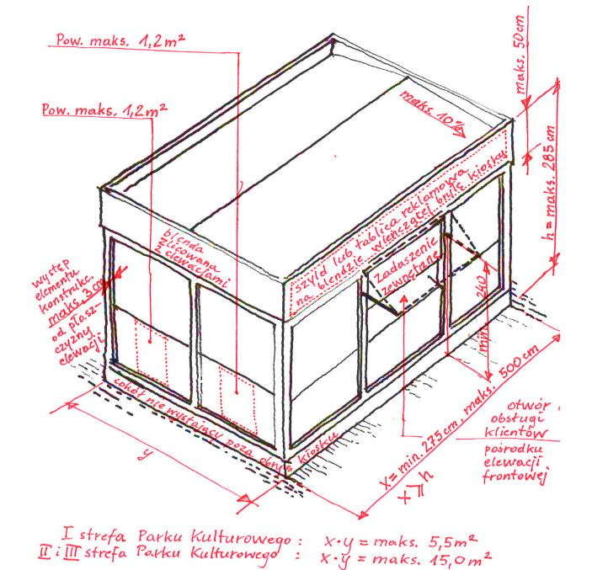
- Parasole, markizy, ogródki gastronomiczne i pojemniki na śmieci związane z funkcjonowaniem kiosków/pawilonów handlowych w strefie : Parku w centrum miasta.

Obowiązują następujące ustalenia dotyczące zasad i warunków sytuowania obiektów małej architektury oraz utrzymania obiektów:
- w strefie Parku w centrum miasta zakazuje się:
- lokowania pojemników na odpady poza wiatami lub konstrukcjami osłaniającymi w miejscach do tego wyznaczonych,
- stosowania parasoli i markiz innych niż wyłącznie z materiałów tekstylnych o jednolitej barwie ze znakami firmowymi lub napisami tylko na elementach zwisających (lambrekinach), czyli na dolnej, pionowo zwisającej części powłoki markizy lub parasola.
- Kolory dopuszczalne dla markiz, to:
- kolor zgodny z jednym z kolorów na elewacji – czyli taki, jak kolor płaszczyzny ściennej lub kolor detali architektonicznych (obramień okiennych, gzymsów),
- oliwkowy,
- ecru,
- brązowy
- Kolory dopuszczalne dla parasoli, to:
- oliwkowy,
- ecru,
- brązowy.
- W celu ochrony widoków na wnętrza ulic i budynki w reprezentacyjnej części miasta – uregulowano postać ogrodzeń stosowanych do wydzielenia ogródków gastronomicznych.
- w strefie Parku w centrum miasta wolno stosować takie wygrodzenia ogródków gastronomicznych, które:
- są wykonane z elementów ażurowych i mają wysokość nie przekraczającą 90 cm,
- są wykonane z ruchomych donic mieszczących żywą roślinność
- zakazuje się używania świateł pulsacyjnych z wyłączeniem zastosowań na potrzeby instalacji świątecznych lub imprez okolicznościowych.
Uzasadnienie do
Zarządzenia Nr 1834 / III / 2023
Burmistrza Gołdap
z dnia 28 marca 2023 roku
w sprawie ogłoszenia przetargów na dzierżawę gruntów położonych na Placu Zwycięstwa w Gołdapi, przeznaczonych pod sezonowe stoiska usług gastronomicznych i rekreacyjnych

Zgodnie z załącznikiem nr 1 do Zarządzenia Nr 1808/III/2023 Burmistrza Gołdapi z dnia 1 marca 2023 roku został podany do publicznej wiadomości wykaz nieruchomości przeznaczonych do dzierżawy. Nieruchomości te wchodzą w skład mienia komunalnego Gminy Gołdap. Zgodnie z art. 13 ust. 1 ustawy o gospodarce nieruchomościami, nieruchomości stanowiące własność Gminy mogą być przedmiotem obrotu, w tym między innymi mogą być przedmiotem dzierżawy. Art. 37 ust 4 ustawy o gospodarce nieruchomościami stanowi, iż zawarcie umów dzierżawy na czas oznaczony dłuższy niż 3 lata lub na czas nieoznaczony następuje w drodze przetargu. Czynności związane z przeprowadzeniem przetargu wykonuje komisja przetargowa, która w składzie od 3 do 7 osób wyznaczana jest przez właściwy organ o czym mowa § 8 ust. 1 i 2 Rozporządzenia Rady Ministrów z dnia 14 września 2004 r. w sprawie sposobu i trybu przeprowadzania przetargów oraz rokowań na zbycie nieruchomości. Powyższe oznacza, że Burmistrz uprawniony jest do ogłoszenia, zorganizowania i przeprowadzenia przetargu.
W związku z powyższym podjęcie niniejszego zarządzenia uznaje się za zasadne.

